Домашнее задание для 3 ОРЗП, от 12.09.19.
Для группы А.

- Октавы
Повторить и запомнить определение понятия октава: Октава — это расстояние от одной ноты До до следующей ноты До (на уроке буду спрашивать определение).
Играть все октавы на клавиатуре от низкого регистра до верхнего регистра, произнося их названия вслух: субконтроктава — контроктава — большая октава — малая октава — первая октава — вторая октава — третья октава — четвёртая октава.

- Ноты на нотном стане
Напишите нотный диктант по первой октаве с длительностями в скрипичном ключе (задание на оценку☝).
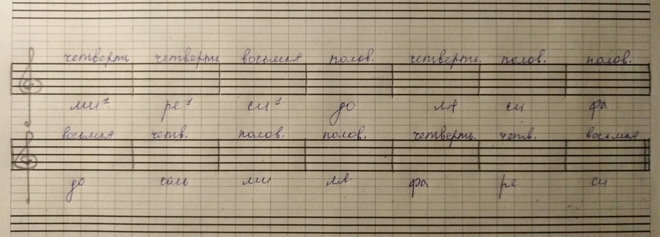

Запоминаем расположение нот 2-ой октавы в скрипичном ключе.
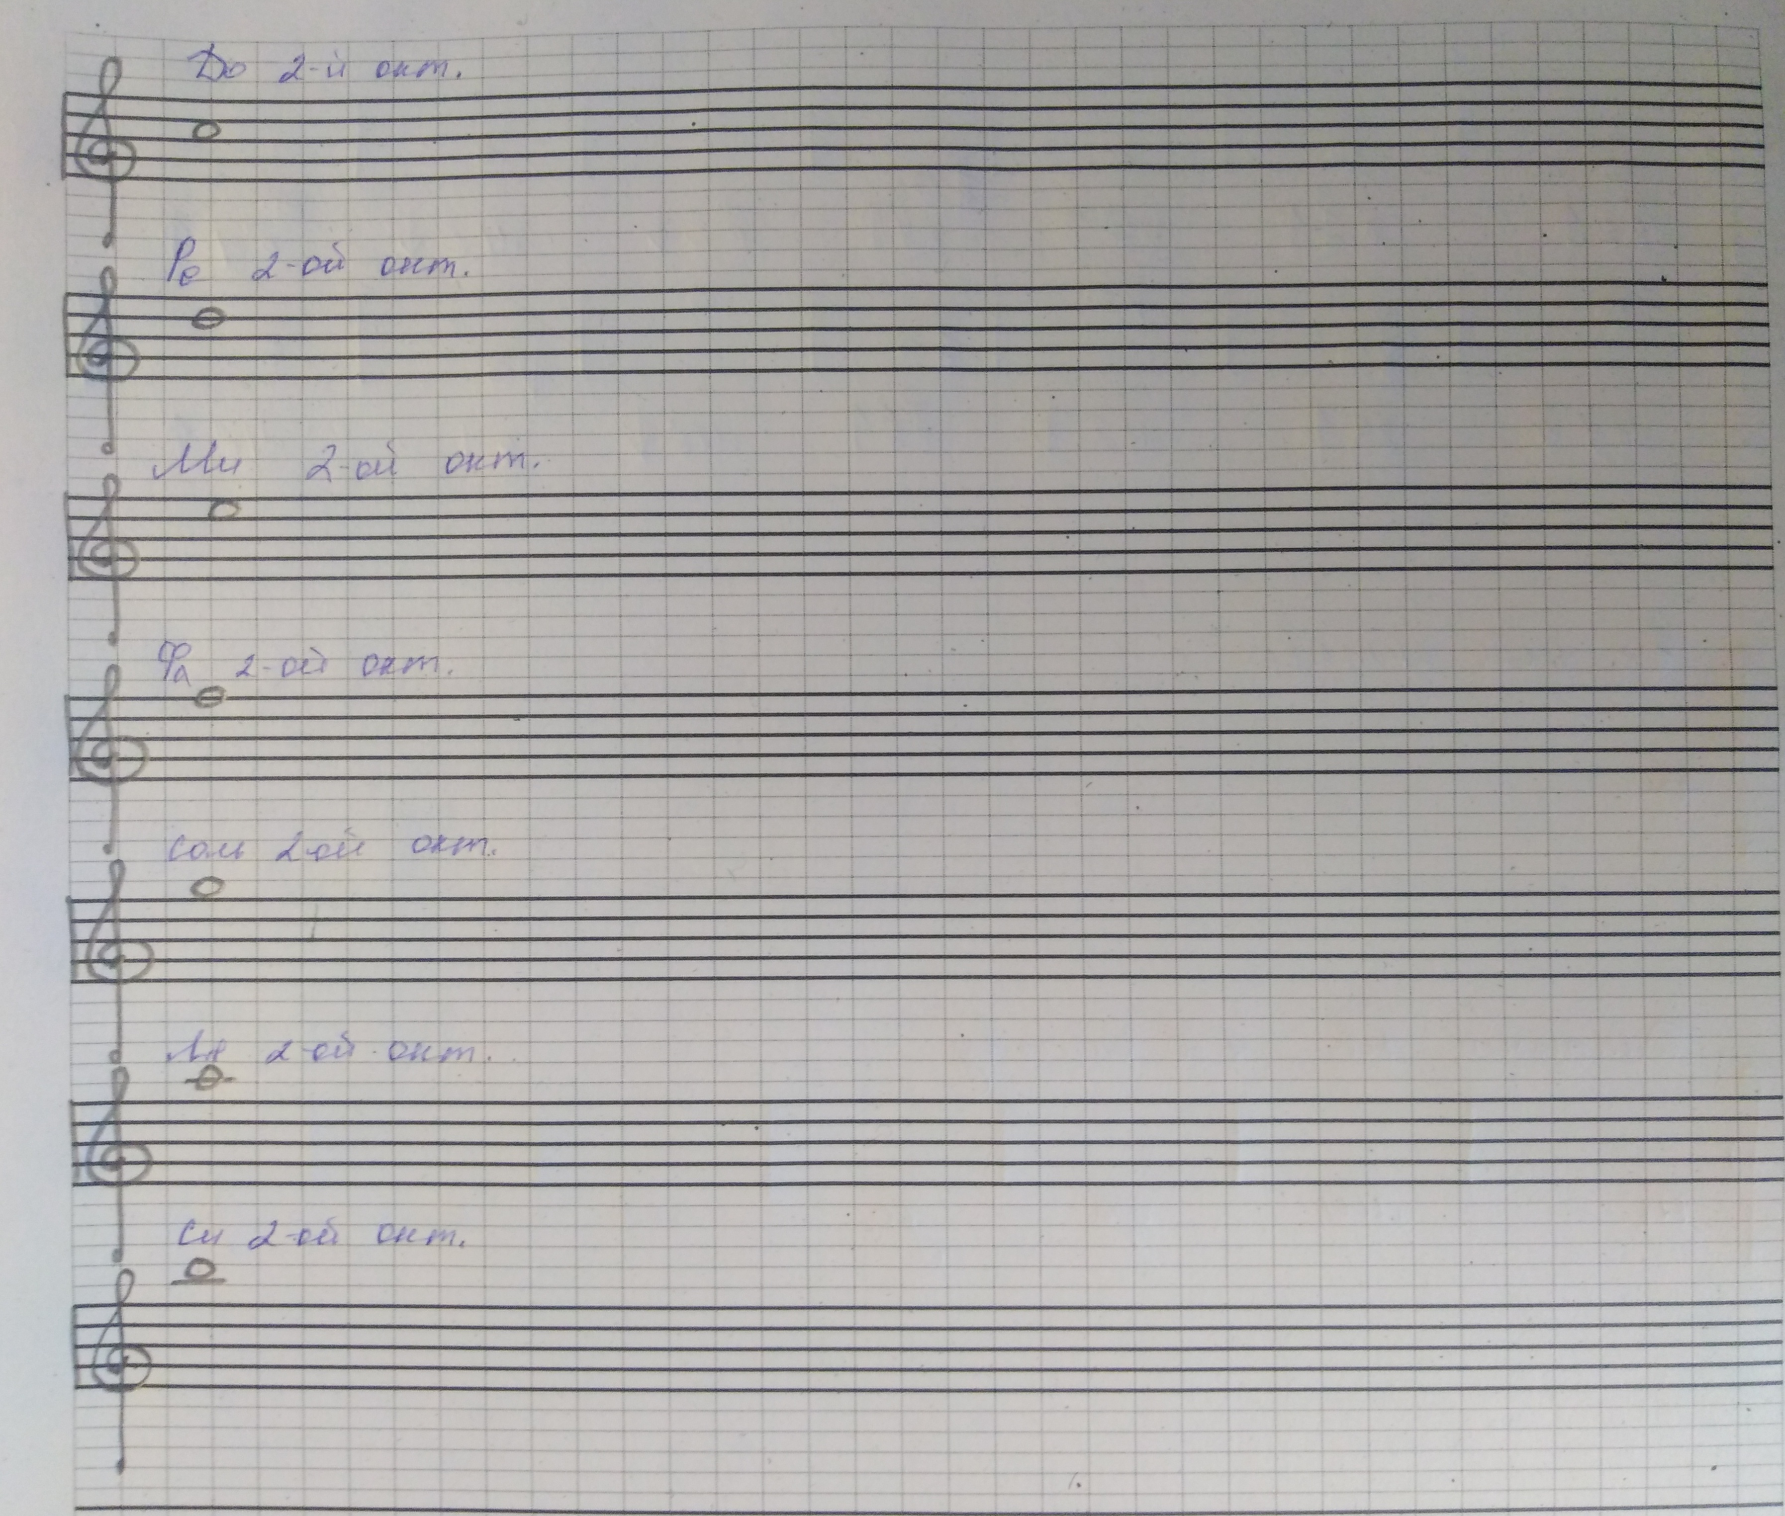
Прописать каждую ноту по строчке, затем сыграть на инструменте, проговаривая словами расположение (буду спрашивать на уроке):
До 2-ой октавы находится между 3-й и 4-й линейками нотного стана;
Ре 2-ой октавы находится на 4-ой линеечке н.с.
Ми 2-ой октавы между 4-ой и 5-ой линейками н.с.
Фа 2-ой октавы находится на 5-й линеечке н.с.
Соль 2-ой октавы находится над 5-ой линеечкой н.с.
Ля 2-ой октавы находится на первой добавочной линеечке над н.с.
Си 2-ой октавы находится над первой добавочной линеечкой над н.с.

- Интервал
Выучить наизусть определение понятия: интервал — это расстояние между двумя нотами (выучить наизусть).
Выучить наизусть технику построения интервала (прошлое задание).
Техника построения интервалов:
- ступеневая величина, т. е. количество ступеней между крайним звуками (цифра);
- тоновая величина, т. е. количество тонов между звуками (буква).
Сначала определяем ступеневую величину, отсчитываем ступени. Затем по клавиатуре или с помощью таблицы интервалов считаем количество тонов между интервалами и, используя знаки альтерации, корректируем тоновое расстояние между звуками.
!!!Обязательно нарисуйте клавиатуру, если у вас её нет.
Таблица простых интервалов (выучить наизусть)!!!
Обозн.  интерв. | Название интервала | Ступеневая величина | Тоновая величина
ч 1 | Чистая прима | 1 ст. | 0 т.
м 2 | Малая секунда | 2 ст. | 0,5 т.
б 2 | Большая секунда | 2 ст. | 1 т.
м 3 | Малая терция | 3 ст. | 1,5 т.
б 3 | Большая терция | 3 ст. | 2 т.
ч 4 | Чистая кварта | 4 ст. | 2,5 т.
Ув 4 | Тритон (увеличенная кварта) | 4 ст. | 3 т.
ум 5 | Тритон (уменьшенная квинта) | 5 ст. | 3 т.
м 6 | Малая секста | 6 ст. | 4 т.
б 6 | Большая секста | 6 ст. | 4,5 т.
м 7 | Малая септима | 7 ст. | 5 т.
б 7 | Большая септима | 7 ст. | 5,5 т.
ч 8 | Чистая октава | 8 ст. | 6 т.
Постройте интервалы от звука, заданные в приложении:
